ПРОВЕРКА В ОТНОШЕНИИ ООО «ГУК «Новолипецкая»
В Госжилинспекцию Липецкой области поступило обращение от жителей, проживающих по адресу: г. Липецк, ул.Стаханова, д. 50, по вопросу наличия рисунков и надписей на фасаде указанного дома.
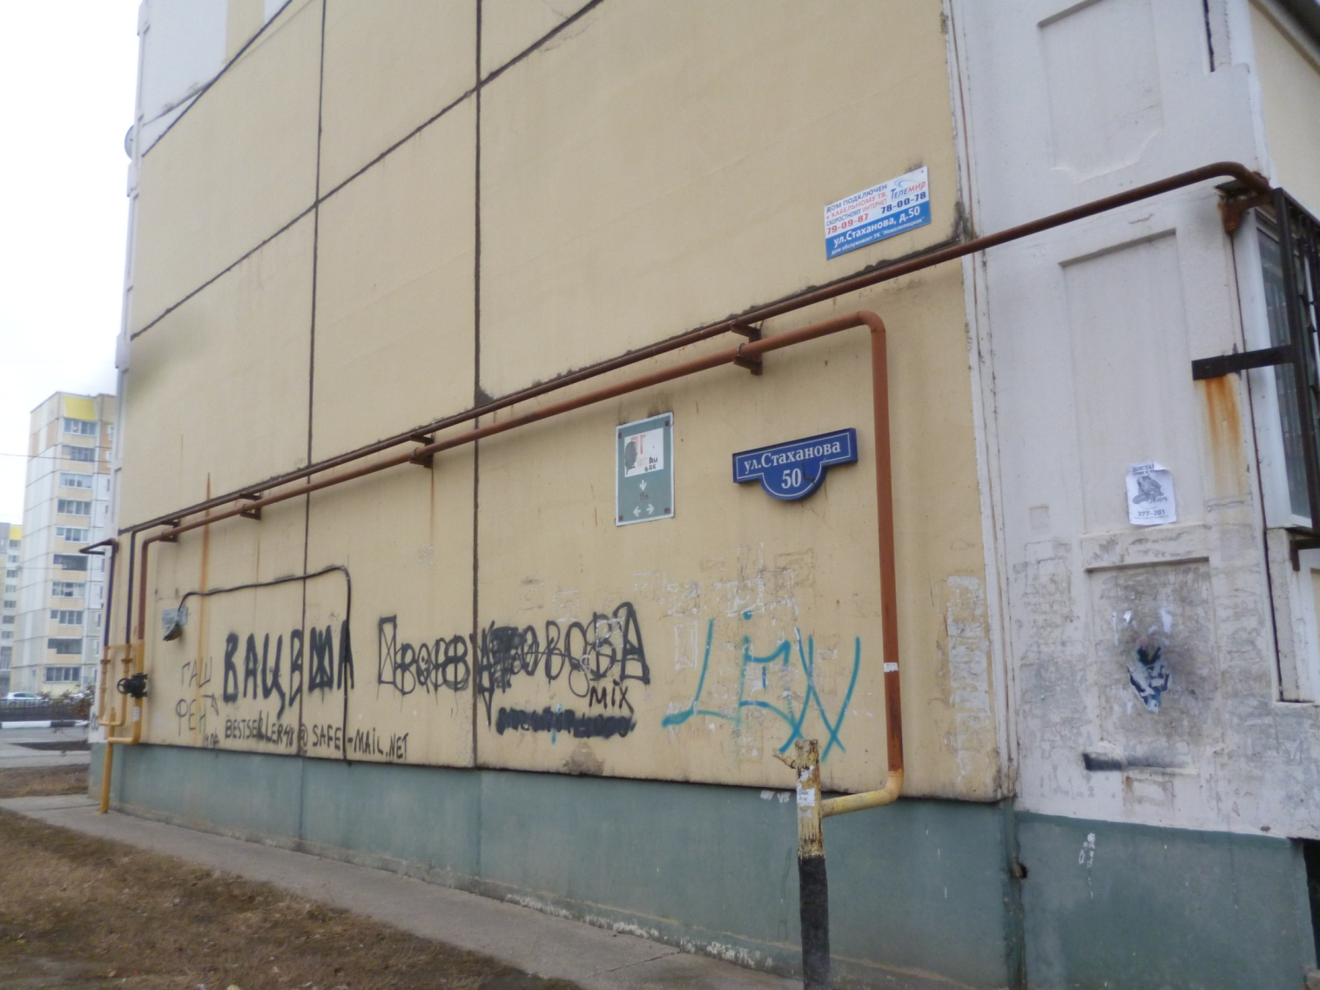

После вмешательства Госжилинспекции в ходе проведения внеплановой выездной проверки установлено, что обслуживающей организацией указанные нарушения устранены.

